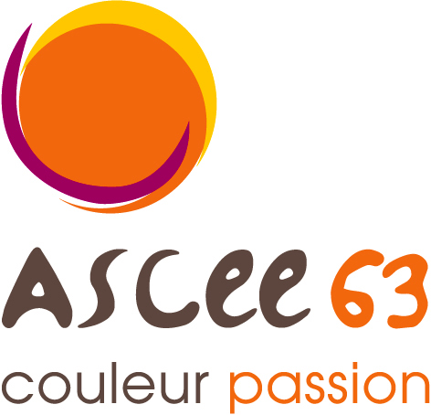  ASSOCIATION  SPORTIVE, CULTURELLE  et d'ENTRAIDE  de l'ENVIRONNEMENT  du PUY-de-DÔME | 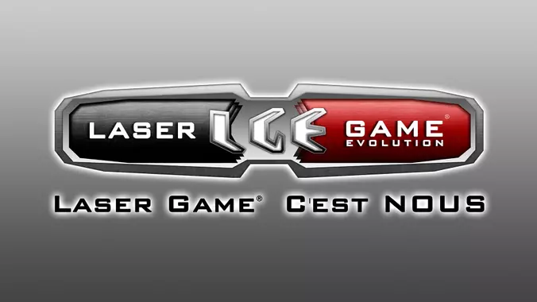

L’ASCEE 63
organise une soirée Laser Game
pour tous ses adhérents et leur ayant-droits
à partir de 7 ans

le vendredi 08 décembre 2023
au Laser Game Evolution
5 rue de l’industrie 63170 Aubière

- Début de la séance à 18h00 -

        

.

Venez passer un moment agréable et convivial
Nous vous attendons nombreux

        

Soirée Laser Game
08 décembre 2023

NOM
Prénom
N° carte adhérent : 63 -
Téléphone mobile : ……/ …… / …… / …… / ……
Courriel : ……………………………………………………………………………………………………………………………
Ayant-Droit (1) ……………………………………………………………………………………………………………………
Ayant-Droit (2) ……………………………………………………………………………………………………………………
Ayant-Droit (3) ……………………………………………………………………………………………………………………
Ayant-Droit (4) ……………………………………………………………………………………………………………………

Nombre d’inscrits :
2 parties:……… pers x 9 € =
Repas buffet:……pers x 13 € =

        

Inscriptions et renseignements auprès de :
Aurélie YOVE ABLANCOURT
aurelie.ablancourt@developpement-durable.gouv.fr
07.64.86.52.89

Bulletin d’inscription à retourner par courrier et par mail à :
Aurélie YOVE ABLANCOURT
– Soirée Laser Game ASCEE63 –
DIR Massif Central
60 avenue de l’union soviétique
63012 CLERMONT-FERRAND cedex 1
Accompagné de votre règlement par chèque (ordre ASCEE63)
avant le 01 décembre 2023 dernier délai
        

